Участие в конкурсах «Молодые профессионалы»
Worldskills Russia – путь к профессии

C 20 по 24 мая 2019 года в г. Казани проходил VII Национальный чемпионат «Молодые профессионалы» Worldskills Russia. Обладателем золотой медали по компетенции Электромонтаж в основной возрастной категории (16-22 года) стал студент 3 курса Нефтекамского нефтяного колледжа Павел Шитов. Путь к успеху Павел начинал в октябре 2018 года с отборочных соревнований, которые выиграл. В декабре того же года состоялся IV Региональный чемпионат «Молодые профессионалы». Павел завоевал 1 место, золотую медаль и право на участие в отборочных соревнованиях в г. Павловский Посад Московской области. Павел представлял Приволжский Федеральный округ. Ответственность была чрезвычайно высокой. Но он справился и с эмоциями, и с заданием. И стал первым по России на отборочных соревнованиях.
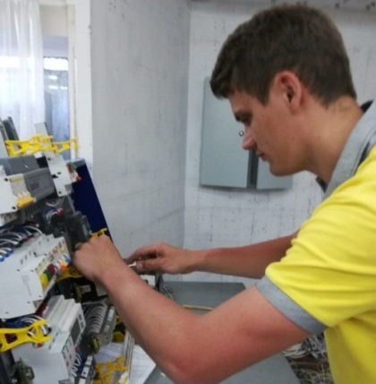
Будучи экспертом на чемпионате у Павла Нургалиева Р.А. вела общую подготовку по конкурсным заданиям, прорабатывая каждый шаг конкурсанта, начиная от электромонтажных работ, разработки электрических схем и планирования работ на электроустановке и заканчивая сдачей её в эксплуатацию. Отдельным был модуль «Поиск неисправностей и программирование KNX». Для подготовки к выполнению этого задания и эксперт, и участник выезжали в августе 2018 г. на обучение в Московский государственный строительный институт НИИ МГСУ и получили сертификат международного КНХ- специалиста. Подготовку по модулю «Программирование» логических реле и контроллеров на языке FBD. вела преподаватель информатики и вычислительной техники Н.Л.Мордовец. По модулю «Программирование KNX» все задания и протокол были на английском языке, поэтому потребовалось участие преподавателя английского языка В.Н.Лариной. Преподаватель измерительной техники А.А. Котельников обучал Павла использованию измерительных приборов и испытанию электроустановки перед подачей напряжения. Неоценима также его роль как технического эксперта в подготовке площадки.
Первый успешный опыт участия в чемпионатах WorldSkills мы получили ещё в феврале 2016 года, когда наш студент Юрий Шангараев завоевал серебряную медаль. Осенью 2016 года в пятёрку лучших по стране попал Разиль Валеев. Далее Разиль продолжил свой профессиональный путь к успеху, завоевав Золотую медаль на II региональном чемпионате, выиграв полуфинал в отборочном всероссийском туре в Подмосковье и войдя в основной состав сборной России. В III Региональном чемпионате по компетенции, проходившем на нашей площадке, Разиль был независимым экспертом и сам уже осуществлял судейство конкурсантов. Добиться успеха можно, но это очень трудный и кропотливый ежедневный труд и конкурсантов, и педагогов. А конечный результат все равно зависит от самого участника, его профессиональных и личностных качеств, уверенности в себе, удачи. Чтобы добиться высшего результата, студент должен начинать готовиться за год до регионального чемпионата и заниматься каждый день. Региональный координационный центр Республики Башкортостан предложил Нургалиевой Р.А. стать главным экспертом на региональном чемпионате, а также создать площадку для проведения соревнований.
дата | место проведения | ФИО участника | место | компетенции
2016 г. | г. Уфа  I региональный чемпионат | Шангареев Юрий Евгеньевич | 2 место | Электромонтаж
2016 г. | г. Новосибирск отборочный | Валиев Разиль  Мухамедзянов Ильдар Борисов Александр | участник | Электромонтаж
2017 г. | Г. Уфа  II региональный чемпионат«Молодые профессионалы (WorldSkills Russia) Республики Башкортостан | Валиев Разиль | 1 место Золотая медаль | Электромонтаж
2018 | III региональный чемпионат«Молодые профессионалы (WorldSkills Russia) Республики Башкортостан | Азамат хайруллин | 3 место  Бронзовая медаль | Электромонтаж
2018 | IV региональный чемпионат«Молодые профессионалы (WorldSkills Russia) Республики Башкортостан | Павел Шитов | 1 место Золотая медаль | Электромонтаж
2019 | V Открытый чемпионат «Молодые профессионалы (WorldSkills Russia) Республики Башкортостан | Евгений Мальцев | 1 место Золотая медаль | Электромонтаж
2019 казань | VII Национальный чемпионат «Молодые профессионалы» Worldskills Russia. | Павел Шитов | 1 место Золотая медаль | Электромонтаж

